Приложение
к приказу № 171 от 31.08.2021 г.

ПАСПОРТ
КОМАНДЫ ЮПИД
«ЮНЫЕ ПЕШЕХОДЫ»
МБДОУ детского сада
№ 7«Жемчужинка»
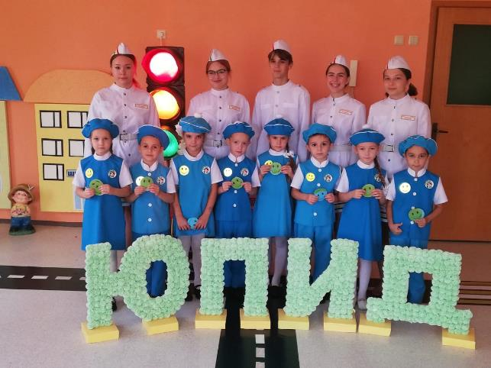

ст. Егорлыкская
Ростовская обл.

ТЕРРИТОРИЯ: ст. Егорлыкская, ул. Девяткова, 2

ОБРАЗОВАТЕЛЬНОЕ УЧРЕЖДЕНИЕ: МБДОУ детский сад № 7«Жемчужинка»

РУКОВОДИТЕЛИ КОМАНДЫ ЮПИД: воспитатели старшей дошкольной группы

ЦЕЛЬ РАБОТЫ КОМАНДЫ ЮПИД:
- совершенствование форм и методов работы МБДОУ по обеспечению безопасности дорожного движения, снижению аварийности на транспорте с участием детей и предупреждению детского дорожно-транспортного травматизма;
- внедрение инновационных форм и методов работы с дошкольниками, родителями и воспитателями в данном направлении;
- развитие учебно-материальной базы МБДОУ по безопасности дорожного движения;
- повышение роли команды ЮПИД в системе работы по предупреждению детского дорожно-транспортного травматизма в МБДОУ;
- обеспечение реализации региональной программы «Приключения светофора»;
формирование у дошкольников и их родителей ответственного отношения к соблюдению Правил дорожного движения.
КОМАНДИР : имется
КОЛИЧЕСТВО УЧАСТНИКОВ ЮПИД: 8 человек
НАЛИЧИЕ ФОРМЫ: имеется
ДЕВИЗ: «Вперед – к дорожным знаньям»
ЭМБЛЕМА КОМАНДЫ:
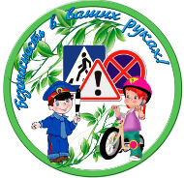
РЕЧЕВКА:
Мы, ЮПИДцев команда
Любознательный народ,
Активистов у нас много,
Наш девиз: «всегда вперед!»
Любим мы учиться делу
И учить других ребят.
Нас в команде ровно восемь,
Каждый быть полезным рад.
Мы не просто дошколята,
А мы «Рыцари дорог»,
У нас дружные ребята Наш девиз: «всегда вперёд!»
Чтоб машины не спешили,
Шел спокойно пешеход,
Помогать мы им решили,
Мы дежурим круглый год.

ПЕСНЯ:
Если светит красный свет,
На дорогу хода нет,
Учат правила движения все дети.
Коль машины мчат вперед,
Есть подземный переход!
Безопасней нет дороги на планете!

Как автобус обойти,
Перекресток перейти –
Учат правила движения все дети.
Запрещает этот знак,
Здесь пройти нельзя никак!
Безопасней нет дороги на планете!

Вот «Больница», «Переход»,
Здесь опасный поворот –
Учат правила движения все дети.
На дорогах не спеши,
Коль опасно, пережди!
Чтобы было безопасно на планете!
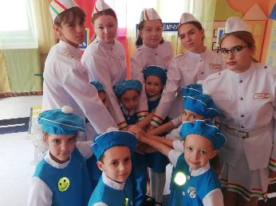
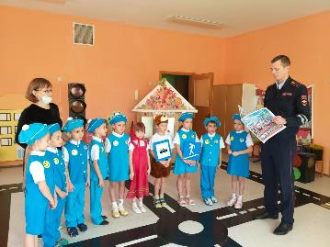
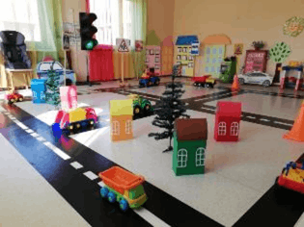
План работы команды ЮПИД
«Юные пешеходы» на 2021 – 2022 уч.г.
№  п\п | Мероприятие | Срок проведения | участники | ответственные
Изучение правил дорожного движения
Теоретические занятия
1. | «Дорога в детский сад»  Безопасный маршрут | сентябрь | Команда ЮПИД  Воспитанники  ДОУ | Воспитатель  Комиссия БД
2. | «Сигналам светофора  подчиняемся без спора» | октябрь |  | Воспитатель  Комиссия БД
3 | Акция «Возьми ребёнка за руку!» | Ноябрь  декабрь |  | Воспитатель  Ст.воспитатель  Комиссия БД
4. | «Обязанности пешеходов  и пассажиров» | январь |  | Воспитатель  Комиссия БД
5 | «Движение машин и пешеходов» | февраль |  | Воспитатель  Комиссия БД
6. | «В стране дорожных знаков»  «Засветись в темноте» | март |  | Воспитатель  Ст.воспитатель  Комиссия БД
7. | «Виды транспортных средств»  «Сигналы регулировщика» | Апрель  май |  | Воспитатель  Комиссия БД
Практические занятия
1. | «Как правильно перейти улицу» | сентябрь | Команда ЮПИД | Воспитатель  Комиссия БД
2. | «Пешеходные маршруты в  микрорайоне» | октябрь |  | Воспитатель  Комиссия БД
3. | «Обучение езде на самокате»  (на базе транспортной площадки) | апрель |  | Воспитатель  Комиссия БД
4. | «Обучение езде на велосипеде»  (на базе транспортной площадки) | май |  | Воспитатель  Комиссия БД
Пропаганда правил дорожного движения с воспитанниками ДОУ
1. | Принять участие в проведении  профилактических мероприятий  «Внимание – дети!»  «Безопасная зимняя дорога», «Берегите нас» | По факту | Команда ЮПИД | Воспитатель  Ст.воспитатель  Комиссия БД
2. | Провести «Неделя безопасности» | Сентябрь  апрель | Команда ЮПИД  Воспитанники  ДОУ | Старший воспитатель  Воспитатель  Комиссия БД
3. | Выпустить стенгазету  (оформить информационные  стенды для родителей) | Сентябрь  апрель | Команда ЮПИД | Воспитатели  Комиссия БД
4. | Провести выступления команды ЮПИД | 2 раз в год | Воспитанники  ДОУ | Комиссия БД  ст воспитатель  воспитатель
5. | Организовать встречу с инспектором ГИБДД | 1 раз в  квартал | Команда  ЮПИД воспитанники  ДОУ | Комиссия БД  ст. воспитатель
6. | Подготовить презентацию  Опыта работы ДОУ на районный  конкурс «Берегите нас!» | февраль | Дети  старшего  дошкольного  возраста | ст. воспитатель
Работа по обеспечению безопасности движения в микрорайоне ДОУ
1. | Обновить схемы основных маршрутов, воспитанников ДОУ | сентябрь | Воспитанники  ДОУ | Комиссия БД  ст .воспитатель  воспитатель
2. | Участие в родительских собраниях с команды ЮПИД | Октябрь  май | родители Команда  ЮПИД воспитанники  ДОУ | Комиссия БД  ст.воспитатель  воспитатель

